MỤC LỤC
I. ĐẶT VẤN ĐỀ 1
1. Lý do chọn đề tài 1
2. Phạm vi và đối tượng nghiên cứu 1
II. GIẢI QUYẾT VẤN ĐỀ 2
- Những nội dung lý luận có liên quan trực tiếp đến vấn đề nghiên
cứu tổng kết kinh nghiệm 2
1.1. Cơ sở lý luận và thực tiễn 2
1.2. Phương pháp nghiên cứu 2
2. Thực trạng việc sử dụng đồ dùng trực quan trong dạy học 3
3. Các biện pháp đã tiến hành 3
3.1. Khái quát phương pháp sử dụng đồ dùng trực quan trong giảng dạy 3
3.2. Các biện pháp đã thực hiện với đồ dùng trực quan 4
3.3. Trình tự thực hiện các tiết ví dụ minh họa 5
3.4. Ví dụ một số tiết học minh họa 6
3.4.1. Tiết 20: Bài 20: Dụng cụ cơ khí 6
3.4.2. Tiết 47: Bài 51: Thiết bị đóng cắt và lấy điện của mạng điện 14
4. Hiệu quả sáng kiến kinh nghiêm 23
III. KẾT LUẬN VÀ KHUYẾN NGHỊ 25
1. Kết luận 25
2. Khuyến nghị 26
TÀI LIỆU THAM KHẢO 27

I: ĐẶT VẤN ĐỀ
- Lý do chọn đề tài
Trong việc đổi mới, cải tiến phương pháp dạy học, việc phát huy tính tích cực của học sinh có ý nghĩa rất quan trọng. Bởi vì xét cho cùng công việc giáo dục phải được tiến hành trên cơ sở tự nhận thức, tự hành động. Giáo dục phải được thực hiện thông qua hành động và hành động của bản thân (tư duy và thực tiễn). Vì vậy việc khơi dậy, phát triển ý thức, ý chí, năng lực, bồi dưỡng, rèn luyện phương pháp tự học là con đường phát triển tối ưu của giáo dục.
Qua giảng dạy môn Công nghệ ở trường Trung học cơ sở tôi thấy việc đổi mới phương pháp dạy học là một vấn đề bổ ích về lí luận cũng như thực tiễn. Nó có ý nghĩa rất lớn đối với việc nâng cao chất lượng bộ môn bởi vì đối tượng là học sinh Trung học cơ sở thì về mặt thể chất cũng như tinh thần, sự nhận thức, năng lực tư duy …của các em đã phát triển ở mức độ cao hơn các em ở bậc tiểu học và các em ở lớp trên thì cao hơn các em ở lớp dưới. Nếu được khơi dậy đúng mức tính tích cực, sự chủ động trong học tập cũng như các hoạt động khác không những làm cho các em thu nhận được một lượng tri thức tốt nhất cho bản thân mà còn là cơ sở vững chắc để các em bước vào bậc Trung học phổ thông – nơi mà các em sẽ phải có năng lực tư duy và ý thức tự học cao hơn.
Câu nói của một triết gia nổi tiếng “ Từ trực quan sinh động tới tư duy trừu tượng, từ tư duy trừu tượng đến thực tiễn khoa học” nó như một ngọn lửa soi đường để tri thức nhân loại đạt được những thành tựu rực rỡ. Nhưng vấn đề tôi muốn đề cập ở đây là vận dụng câu nói đó như thế nào trong quá trình giảng dạy để trang bị cho học sinh Trung học cơ sở có kiến thức cơ bản nhất để tạo lập cho học sinh năng lực tư duy, sáng tạo, giúp cho học sinh nhận biết thế giới xung quanh ở một mức độ hợp lý theo độ tuổi của mình. Nhằm làm cho tiết học không khô khan, nhàm chán, học sinh có lòng say mê hứng thú, tích cực chiếm lĩnh tri thức một cách hiệu quả cao nhất, mà giáo viên là người đóng vai trò hướng dẫn chỉ đạo.
Trong bài viết này tôi mạnh dạn trình bày vấn đề “ Phương pháp sử dụng đồ dùng trực quan trong dạy học môn Công nghệ 8” Tôi rất mong nhận được sự góp ý từ các đồng nghiệp để các tiết dạy đạt được kết quả tốt hơn.
- Phạm vi và đối tượng nghiên cứu
Tôi tiến hành nghiên cứu trong năm học 2016-2017. Đối với các em học sinh lớp 8A3, 8A4 và 8A6 qua hai tiết dạy: Tiết 20: Bài 20 dụng cụ cơ khí và tiết 47: Bài 51 thiết bị đóng cắt và lấy điện của mạng điện trong nhà.
II: GIẢI QUYẾT VẤN ĐỀ
1. Những nội dung lý luận có liên quan trực tiếp đến vấn đề nghiên cứu tổng kết kinh nghiệm.
- 1. Cơ sở lý luận và thực tiễn:
Chúng ta đều biết rằng việc dạy học được tiến hành trong một quá trình thống nhất gồm hai khâu có tác dụng tương hỗ nhau: giảng dạy và học tập. Cả việc giảng dạy và học tập đều là một quá trình nhận thức, tuân theo những quy luật nhận thức. Nhận thức trong dạy học được thể hiện trong hoạt động của giáo viên và học sinh đối với việc truyền thụ và tiếp thu một nội dung khoa học được quy định trong chương trình với những phương pháp dạy học thích hợp, những phương tiện hình thức cần thiết để đạt được kết quả nhất định đã đề ra.
Chúng ta đang thực hiện dạy học theo chủ đề phát triển định hướng năng lực học sinh. Học sinh là trung tâm, chủ thể của việc nhận thức với sự hướng dẫn, giáo dục tích cực có hiệu quả của giáo viên, điều này được thực hiện trên cơ sở hoạt động tích cực, tự giác của học sinh. Giáo viên là người tổng kết chốt lại phần kiến thức thông qua phần tự tìm hiểu của học sinh cung cấp cho các em những kiến thức cơ bản (bao gồm kiến thức khoa học, sự hiểu biết về công dụng, cấu tạo, nguyên lí làm việc, cách sử dụng của các đồ dùng, dụng cụ…) làm cơ sở định hướng cho việc tự khám phá các kiến thức mới, vận dụng vào học tập và cuộc sống.
Vì vậy, việc sử dụng đồ dùng trực quan trong dạy học, cùng với việc ứng dụng công nghệ thông tin trong giảng dạy sẽ giúp cho bài giảng thêm phong phú sinh động, học sinh tích cực chủ động dễ dàng khắc sâu kiến thức. Nên tôi mạnh dạn trình bày: “ phương pháp sử dụng đồ dùng trực quan trong giảng dạy môn công nghệ 8” qua hai tiết dạy tiết 20 bài 20 dụng cụ cơ khí và tiết 47 bài 51 thiết bị đóng cắt và lấy điện của mạng điện trong nhà.
1.2 Phương pháp nghiên cứu:
Để đạt được kết quả cao trong giảng dạy các môn học nói chung và môn công nghệ nói riêng thì một trong những phương pháp đặc trưng nhất là phương pháp trực quan, từ trực quan ( từ những cái học sinh có thể nhìn thấy được, sờ được), học sinh nắm được bản chất vấn đề, từ đó liên hệ để nắm vững kiến thức liên quan mà học không thấy và cuối cùng là vận dụng kiến thức đã nắm được để giải quyết vấn đề. Như vậy giáo viên phải đầu tư thời gian nghiên cứu tài liệu, tìm hiểu thực tế, soạn giảng giáo án điện tử, trình chiếu power point…. Tìm tòi chuẩn bị đồ dùng dạy học chu đáo, tích cực học hỏi, tăng cường tích lũy kiến thức kinh nghiệm. Hiện nay hầu hết các trường đã có máy tính và máy chiếu nên việc đưa công nghệ thông tin vào giảng dạy môn Công nghệ gặp nhiều thuận lợi, đối với các bài giảng không có dụng cụ trực quan hay mô hình thì chúng ta sử dụng hình ảnh.
2. Thực trạng việc sử dụng đồ dùng trực quan trong dạy học:
Trong vài năm gần đây, bộ môn Công nghệ trong trường Trung học cơ sở đã được chú trọng hơn trước. Đã được cung cấp thêm các trang thiết bị và tài liệu tham khảo phục vụ cho việc dạy và học.
Tuy nhiên qua vài năm giảng dạy bộ môn này tôi thấy rằng việc dạy học môn Công nghệ hiện nay vẫn còn giặp rất nhiều khó khăn, nhưng trở ngại nhất là việc phát huy tính tích cực của học sinh trong việc quan sát, sử dụng đồ dùng trực quan, tuy đã được phổ biến, học tập bồi dưỡng thường xuyên theo chu kỳ nhưng kết quả đạt được không đáng là bao. Thực trạng của vấn đề này có thể giải thích ở những nguyên nhân cơ bản sau đây:
Thứ nhất là vẫn tồn tại một quan niệm cho rằng môn Công nghệ là môn phụ. Nên việc phát huy tính tích cực học tập của học sinh trong học tập bộ môn Công nghệ còn nhiều hạn chế
Thứ hai là về cơ sở vật chất phục vụ giảng dạy và học tập tuy đã được đầu tư nhưng vẫn còn thiếu so với yêu cầu giáo dục hiện nay về đồ dùng dạy. Một số thiết bị và dụng cụ thực hành được trang bị đã lâu có thể bị hỏng hoặc bị gỉ. Tình trạng dạy chay vẫn còn khá phổ biến.
Ngoài ra cách tổ chức một số cuộc thi cử cũng còn nhiều hạn chế, đó là chỉ chú trọng về mặt kiểm tra lí thuyết mà coi nhẹ thực hành, ít chú ý đến việc phát triển năng lực sáng tạo.
Cuối cùng điều quan trọng là ý thức trách nhiệm của mỗi giáo viên trong việc thực hiện các phương pháp dạy học phù hợp trong đó phải nói đến phương pháp sử dụng đồ dùng trực quan để đem lại hiệu quả cho tiết dạy cũng như chất lượng bộ môn ngày một nâng cao. Mỗi một giáo viên và học sinh phải hiểu rõ sự nguy hại của việc thi gì học nấy sẽ làm cho học vấn của học sinh bị què quặt, thiếu toàn diện.....
3. Các biện pháp đã tiến hành:
3.1. Khái quát phương pháp sử dụng đồ dùng trực quan trong giảng dạy:
Để cải tiến phương pháp giảng dạy phù hợp với chương trình giáo dục mới ở bộ môn Công nghệ, thiết bị các trường học đã trang bị khá đầy đủ các loại dụng cụ trực quan, chủ yếu là các loại sau:
- Hình vẽ, tranh, ảnh.
- Mô hình.
- Vật thật.
- Sơ đồ.
Đối với các loại phương tiện này thì đòi hỏi:
+ Giáo viên:
- Kiến thức: Hiểu được các đồ dùng trực quan có cấu tạo như thế nào, từ cấu tạo phải chỉ ra được nguyên lý làm việc, hoạt động của thiết bị và cuối cùng là thiết bị đó được ứng dụng ở đâu trong thực tế.
- Kỹ năng: Phải là người vận dụng và sử dụng được các dụng cụ trực quan thao tác tháo lắp và kiểm tra phải thành thạo.
- Dụng cụ: Phải chuẩn bị được các dụng cụ trực quan tranh ảnh, dụng cụ, mô hình, vật thật liên quan tới tiết học.
+ Học sinh:
- Kiến thức: Tìm hiểu trước nội dung kiến thức được giao, quan sát hình vẽ, sơ đồ tranh ảnh để nắm vững nội dung của bài.
- Kỹ năng: Sử dụng và vận dụng được những đồ dùng trực quan, thao tác tháo lắp và kiểm tra phải thành thạo.
- Dụng cụ: Có thể sưu tầm được tranh ảnh liên quan hoặc một số đồ dùng, dụng cụ, thiết bị có sẵn trong gia đình.
3.2 Các biện pháp đã thực hiện với một số đồ dùng trực quan
+ Đối với hình vẽ, tranh, ảnh:
Học sinh rất thích xem tranh ảnh, Vì vậy giáo viên phải làm nổi bật nội dung tranh ảnh để gây hứng thú cho học sinh, kích thích óc tò mò, phát triển năng lực nhận thức.Tuy nhiên phải chọn thời gian phù hợp để đưa tranh ảnh. Khi sử dụng, giáo viên phải phân tích, định hướng cho học sinh, tự mình đánh giá ý nghĩa tranh ảnh. Tranh ảnh trong sách giáo khoa là một phần đồ dùng trực quan trong quá trình dạy học. Từ việc quan sát, học sinh sẽ đi tới công việc của tư duy trừu tượng. Thông qua quan sát miêu tả, tranh ảnh học sinh được rèn luyện kỹ năng diễn đạt, lựa chọn ngôn ngữ. Từ việc quan sát thường xuyên các tranh ảnh, giáo viên luyện cho các em thói quen quan sát và khả năng quan sát vật thể một cách khoa học, có xem xét, phân tích, giải thích để đi đến những nét khái quát rút ra kết luận.
+ Mô hình, vật thật:
Giáo viên giới thiệu mô hình đang sử dụng, mô hình là vật tượng trưng cho phần kiến thức nào? Dùng câu hỏi hướng dẫn học sinh quan sát, trả lời tìm ra các kiến thức liên quan.
+ Sơ đồ:
Trong giảng dạy Công nghệ giáo viên có thể cho học sinh ghi nhớ từ sách giáo khoa sau đó ghi lên sơ đồ.Thông qua sơ đồ giúp học sinh hiểu, nhớ lâu hơn các phần kiến thức và có thể đánh giá được một cách hệ thống các phần kiến thức liên quan.
3.3 Trình tự thực hiện các tiết ví dụ minh họa
Chúng ta đang dạy học theo định hướng phát triển năng lực học sinh. Tiết học sẽ được giao nhiệm vụ cho các nhóm chuẩn bị trước ở nhà. Tới tiết học các nhóm sẽ cử đại điện lên trình bày, các nhóm còn lại quan sát nhận xét bổ sung. Học sinh sẽ trình bày phần chuẩn bị của mình qua tranh ảnh hoặc sưu tầm vật thật. Từ những tranh ảnh hoặc vật thật học sinh có thể nêu được cấu tạo cũng như công dụng của các dụng cụ và thiết bị. Giáo viên là người nhận xét chốt kiến thức có thể đưa ra một số vật thật đã chuẩn bị cho tiết học để cho học sinh có thể quan sát nhận biết khắc sâu kiến thức và liên hệ thực tế.
Khi chuẩn bị dạy tiết 20 bài 20: dụng cụ cơ khí và tiết 47 bài 51: thiết bị đóng cắt và lấy điện của mạng điện trong nhà, chúng ta cần phải xác định rõ mục tiêu của bài là phải nhận biết và hiểu được những nội dung gì? Sau khi xác định được mục tiêu của tiết học, giáo viên sẽ dùng máy chiếu chốt phần mục tiêu cho học sinh quan sát
Phần kiểm tra bài cũ: có thể kiểm tra hoặc kiểm tra xen kẽ trong giờ
Tranh ảnh trong sách giáo khoa là một phần đồ dùng trực quan trong quá trình dạy học. Từ việc quan sát, học sinh sẽ đi tới công việc của tư duy trừu tượng. Thông qua quan sát miêu tả, tranh ảnh học sinh được rèn luyện kỹ năng diễn đạt, lựa chọn ngôn ngữ. Từ việc quan sát thường xuyên các tranh ảnh, giáo viên luyện cho các em thói quen quan sát và khả năng quan sát vật thể một cách khoa học, có xem xét, phân tích, giải thích để đi đến những nét khái quát rút ra những kết luận.
Giáo viên nhắc lại phần nhiệm vụ đã phân công từ tiết học trước. Mời đại diện lần lượt các nhóm lên trình bày. Các nhóm quan sát lắng nghe đưa ra các câu hỏi phản biện. Giáo viên nhận xét phần trình bày tương tác giữa các nhóm sau đó sẽ chốt công dụng và cấu tạo, nguyên lý làm việc của các dụng cụ và thiết bị.
Ngoài ra giáo viên có thể cho học sinh hoạt đông nhóm thông qua các vật mẫu đã chuẩn bị để nhận biết và phân biệt các các dụng cụ vật liệu và thiết bị vừa tìm hiểu. Việc tổ chức các hoạt động nhóm không những sẽ đưa ra được câu trả lời nhanh, đúng, các ý tưởng hay mà còn giúp các em gắn bó đoàn kết với nhau.
Đối với một số nội dung khó khi được giao về nhà mà học sinh chỉ sưu tầm được một số hình ảnh lúc này giáo viên sẽ là người ý hướng dẫn nếu có vật mẫu có thể thao tác luôn cho học sinh quan sát để khác sâu kiến thức và kích thích sự tò mò của học sinh. Nếu có thì có thể liên hệ trực tiếp các đồ dùng, thiết bị được sử dụng trong lớp học để nhận biết.
3.4.Ví dụ một số tiết học minh họa:
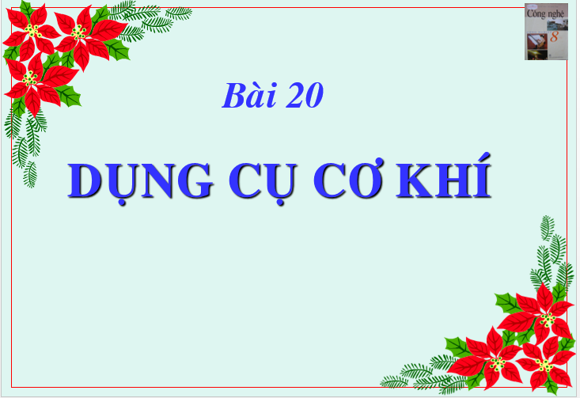
3.4.1.Tiết 20: Bài 20: Dụng cụ cơ khí

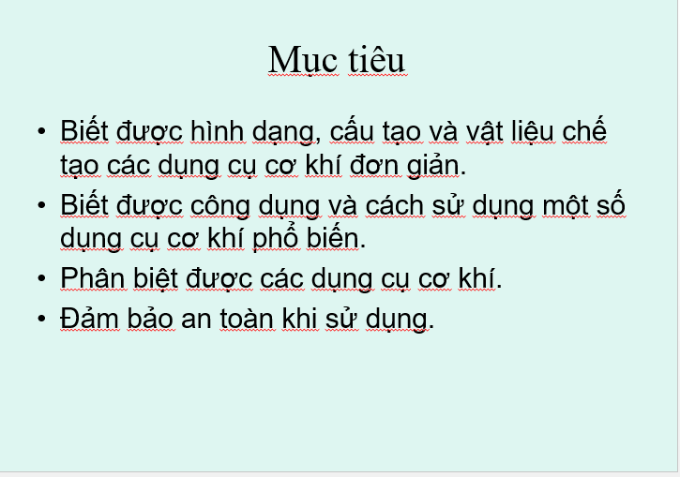

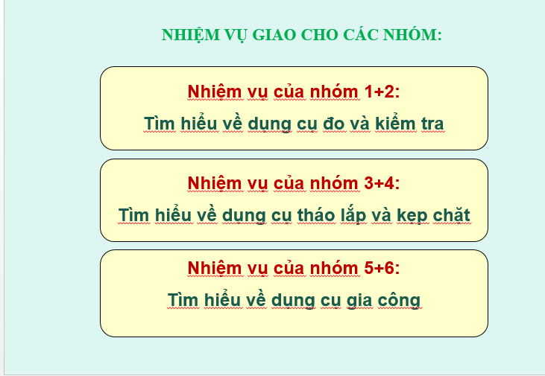
Nhóm 1: Trình bày phần chuẩn bị về dụng cụ đo và kiểm tra đã được phân công:

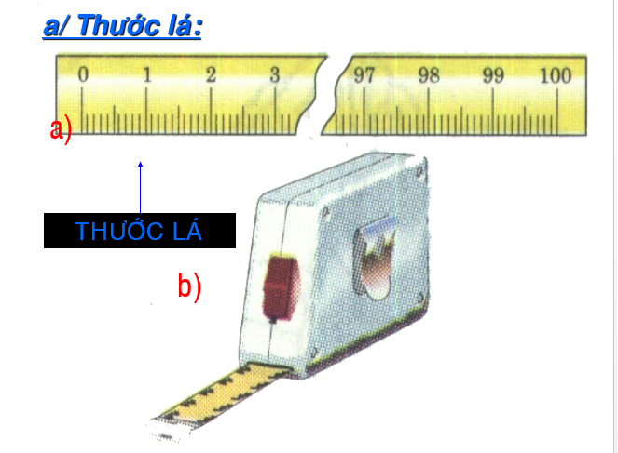
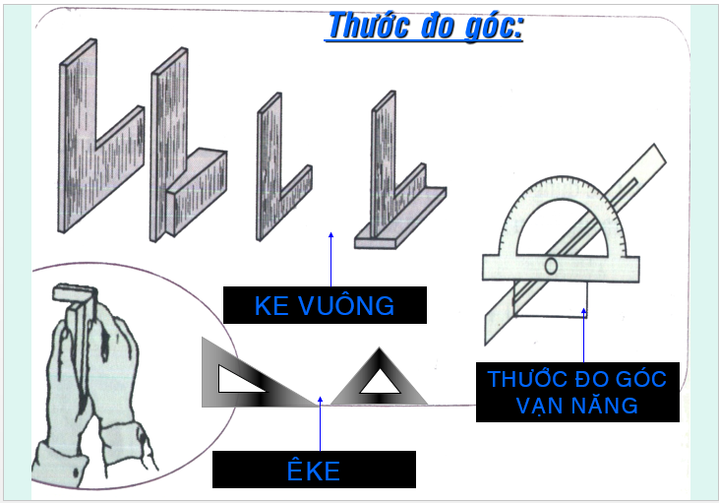

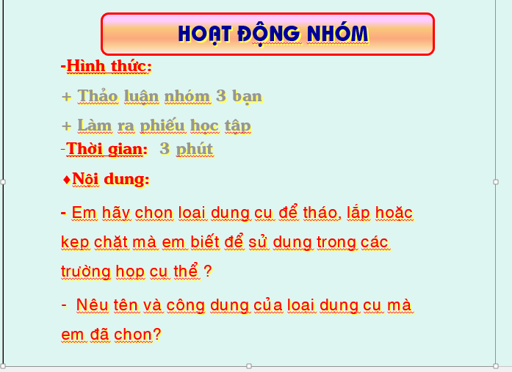
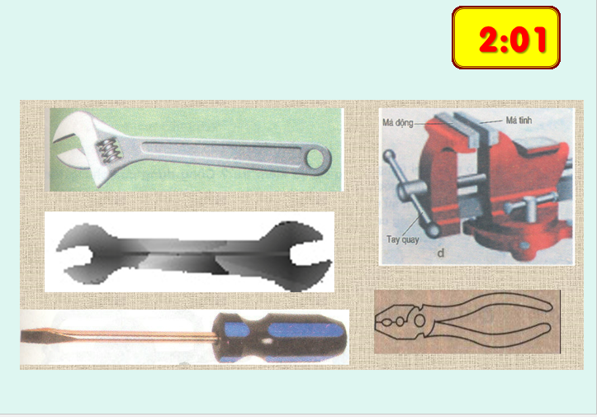

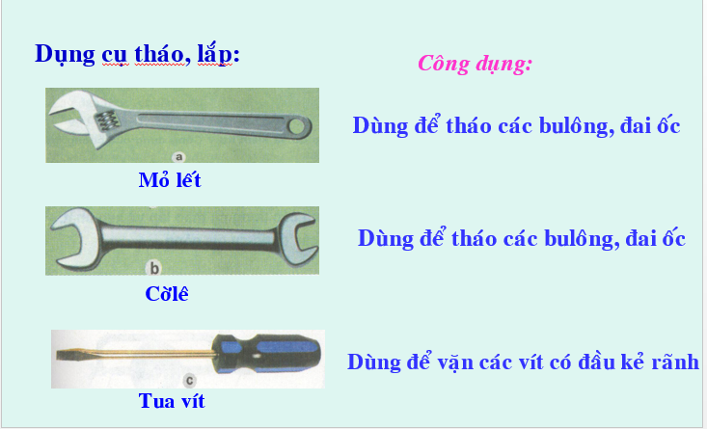

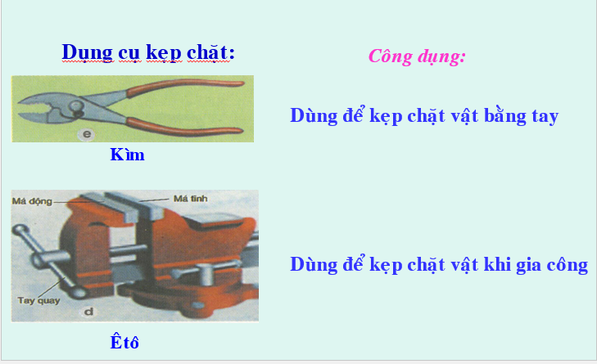

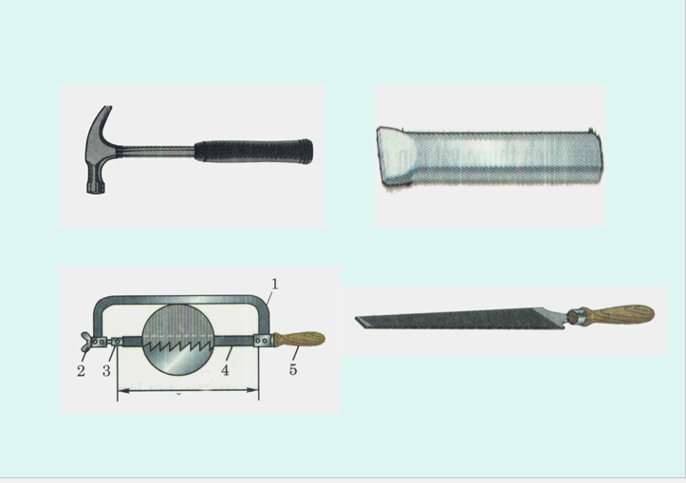

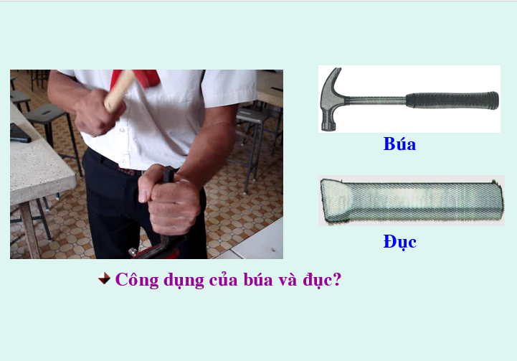

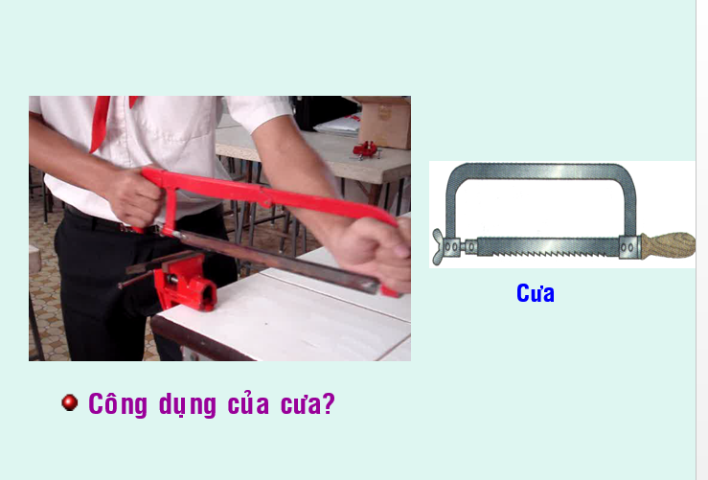
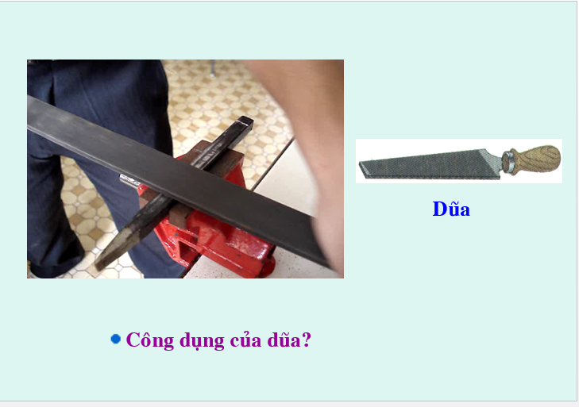
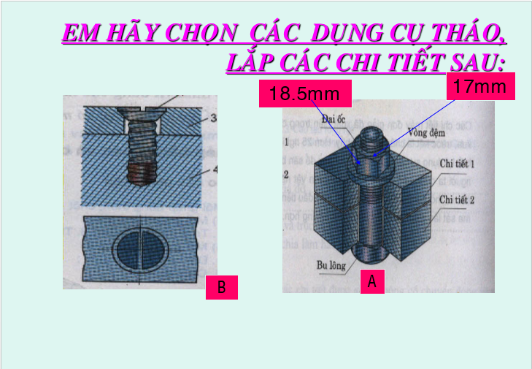

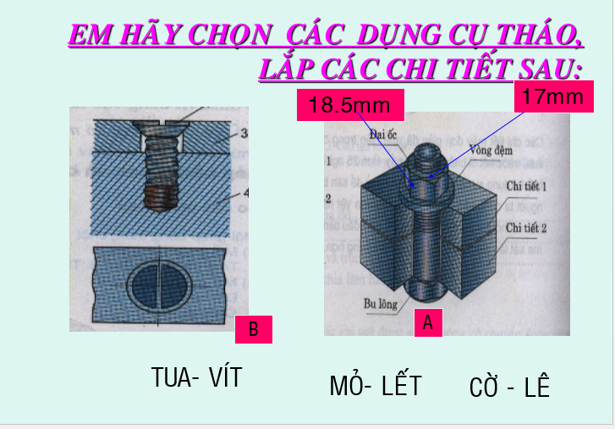
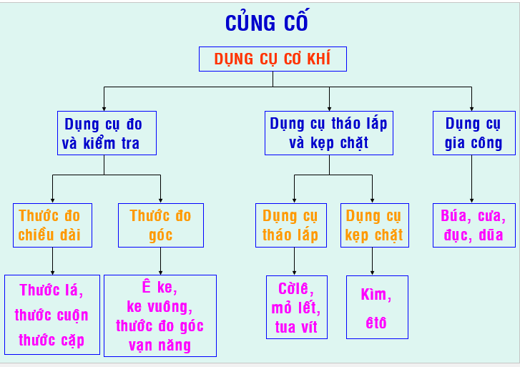

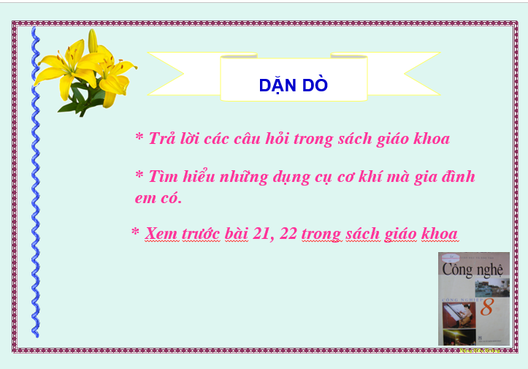

3.4.2.Tiết 47: Bài 51: Thiết bị đóng cắt và lấy điện của mạng điện trong nhà
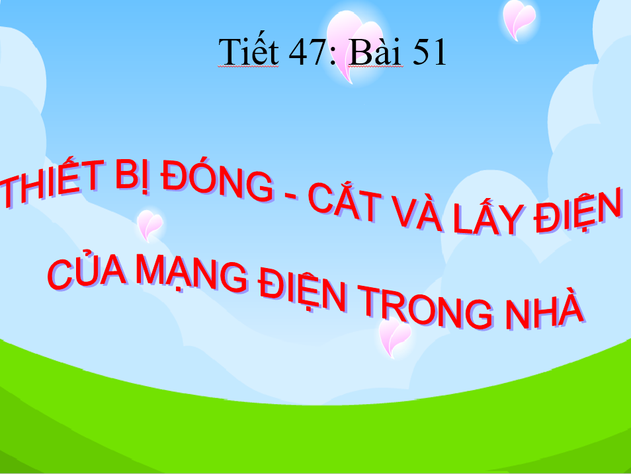

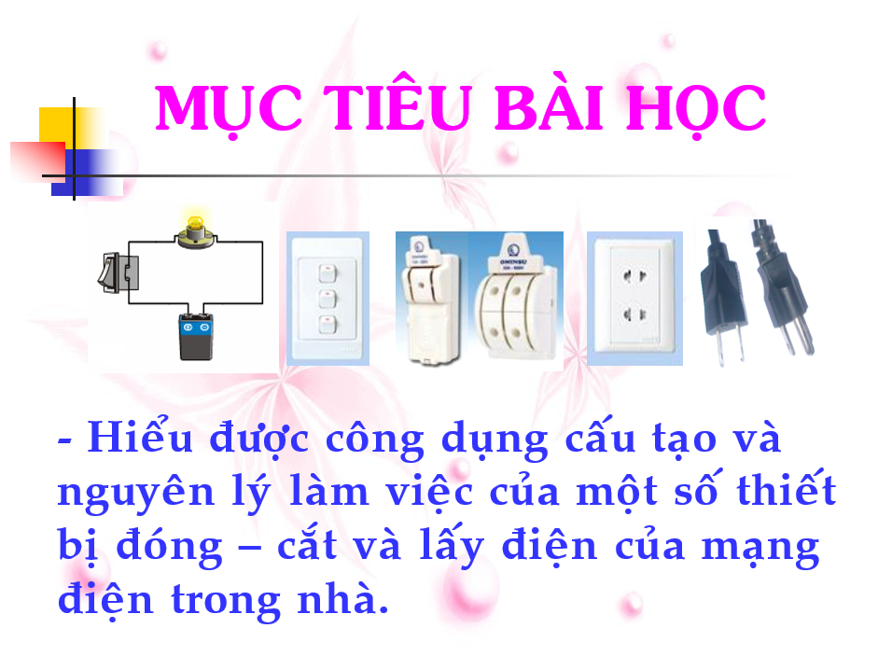

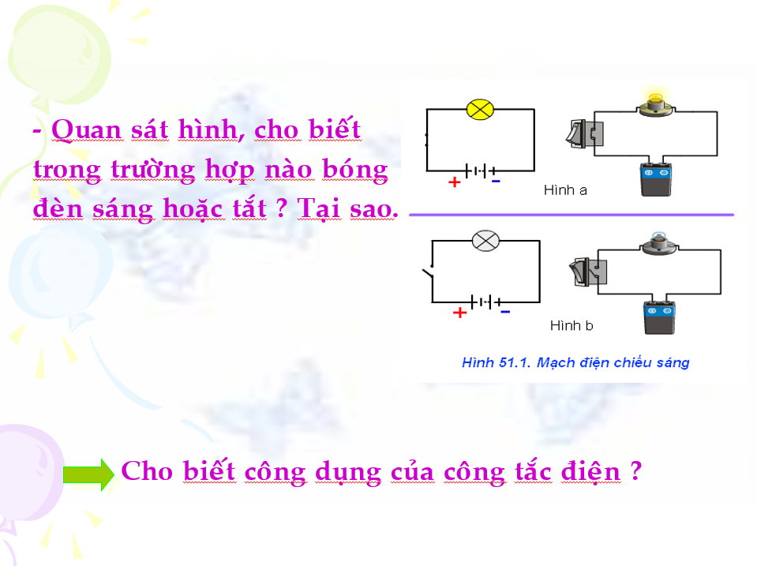
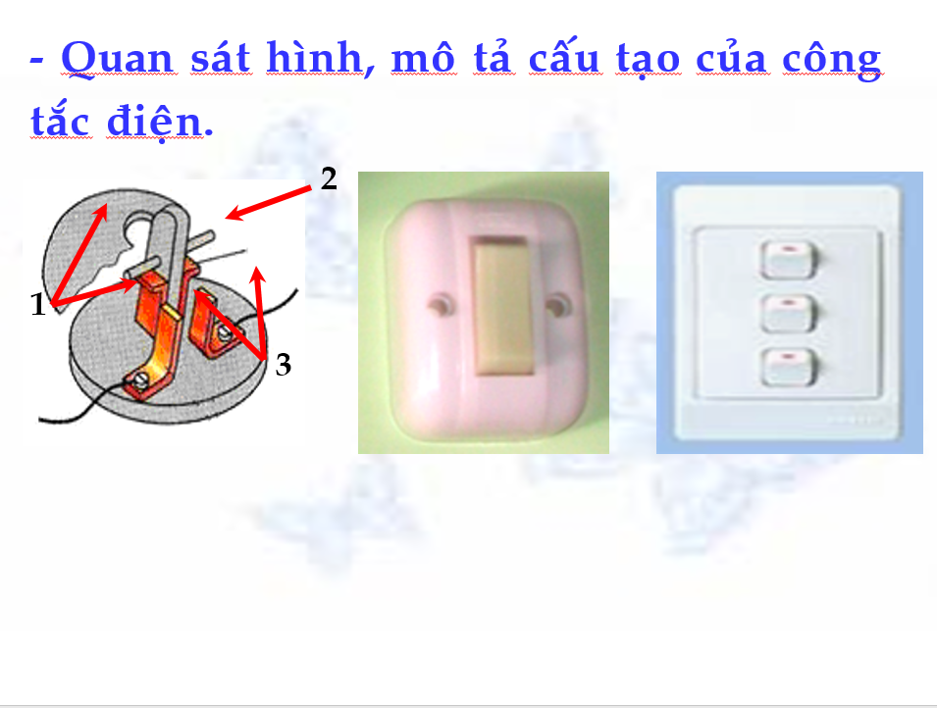
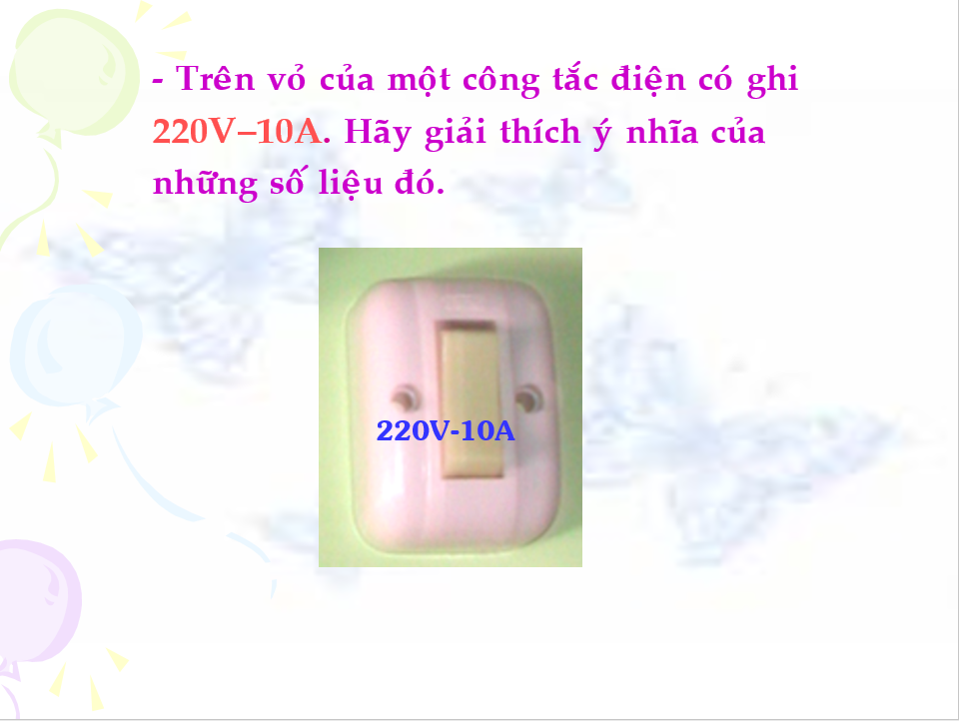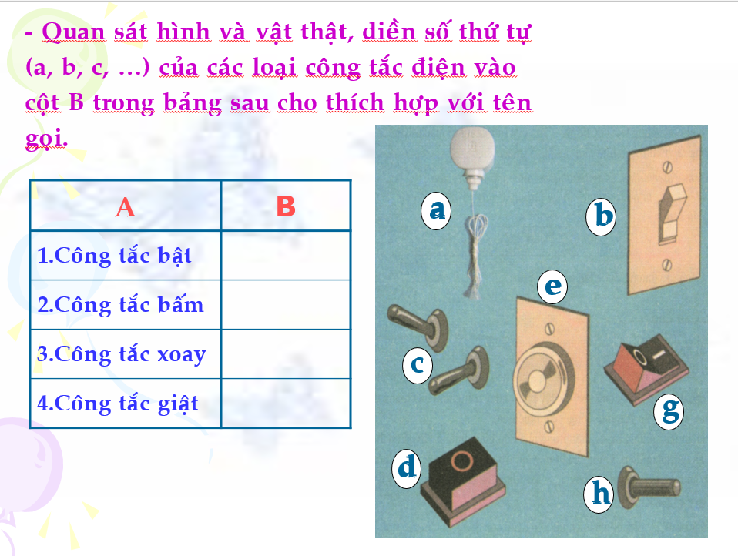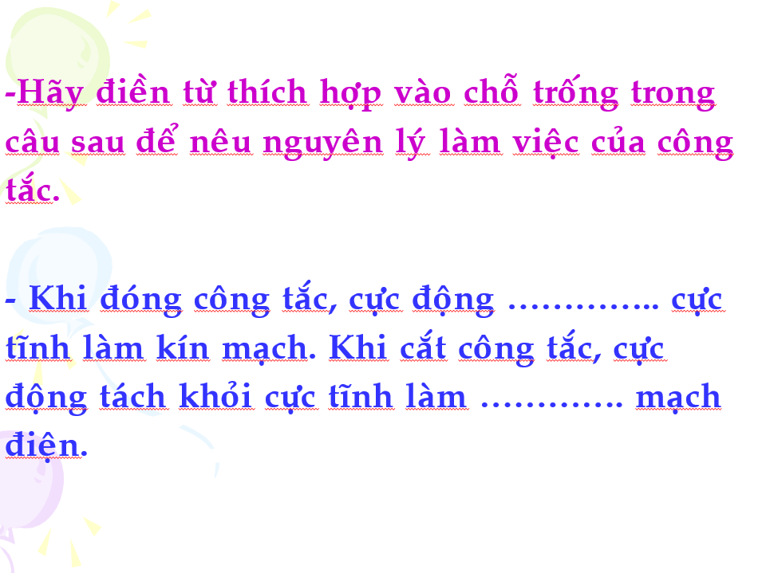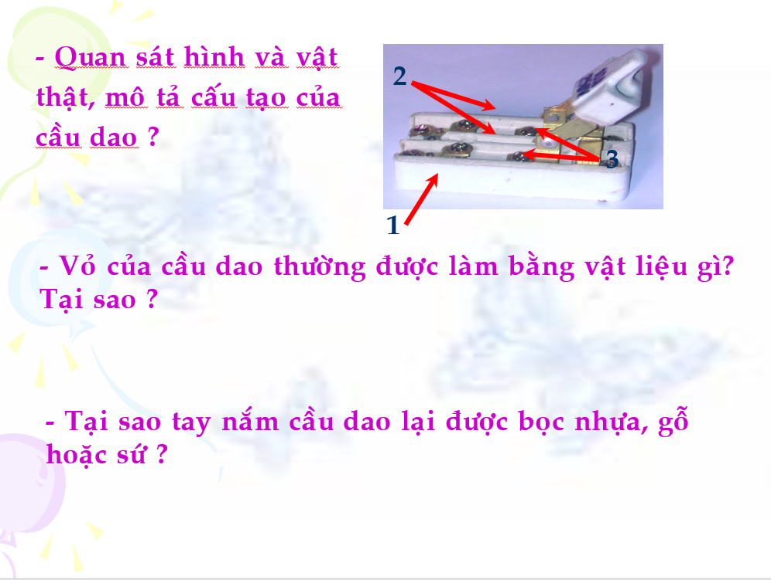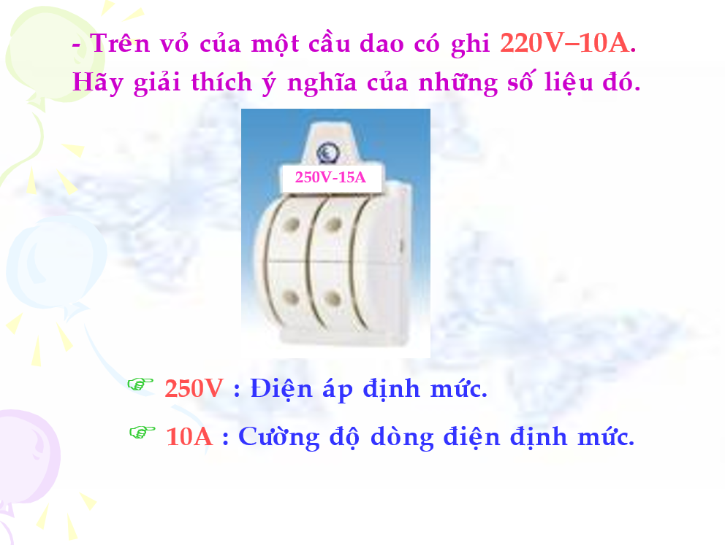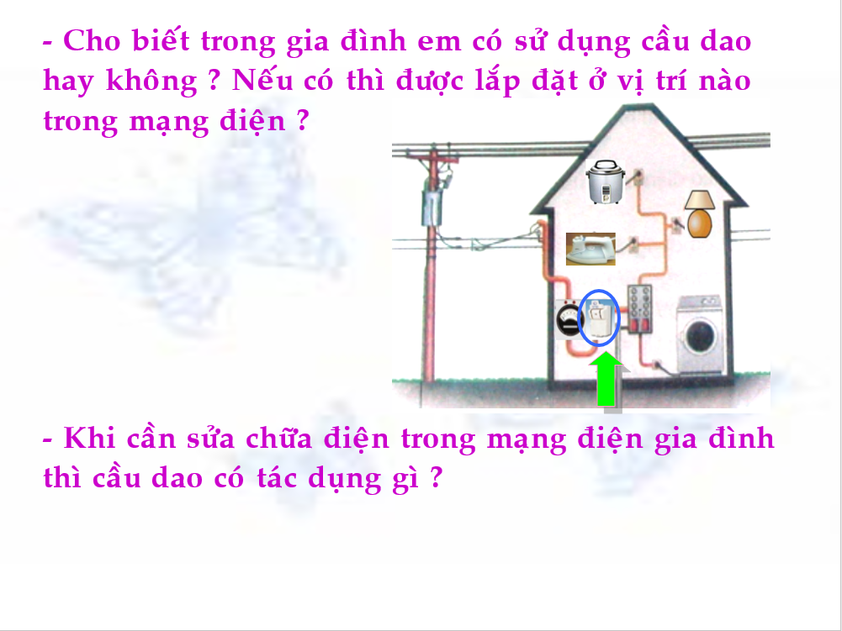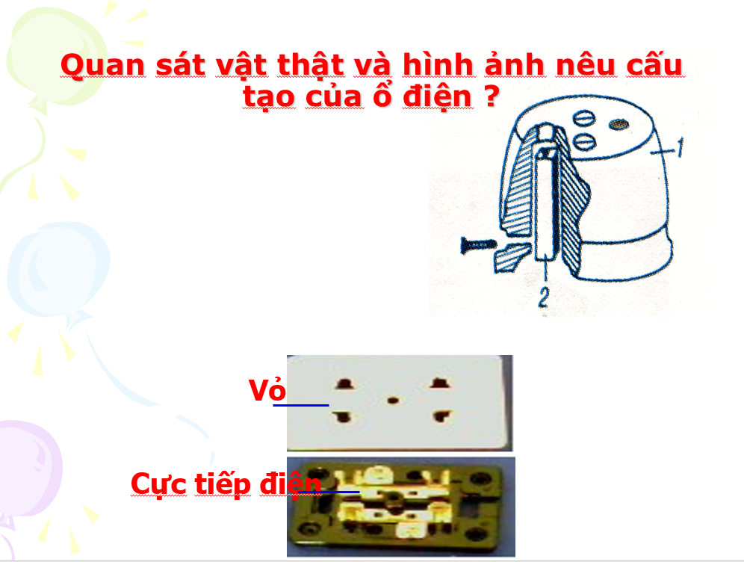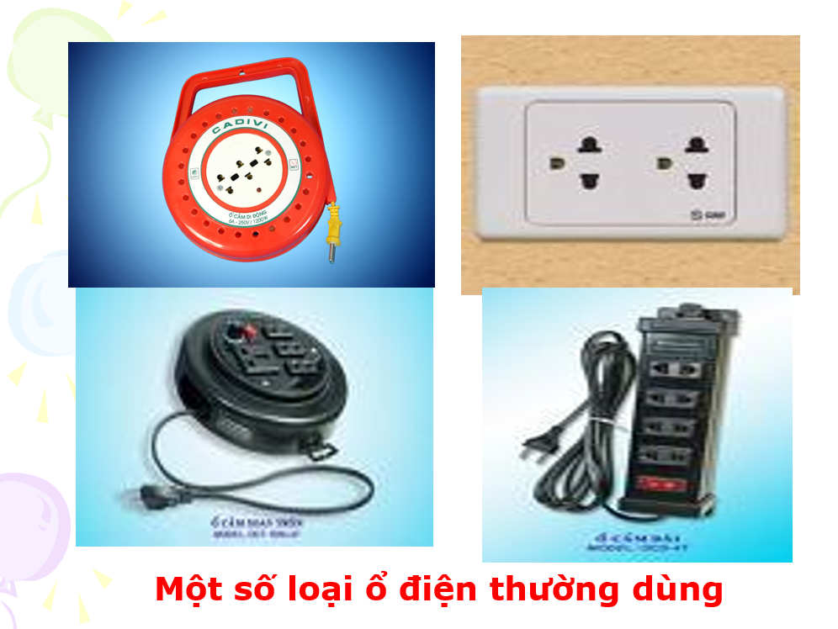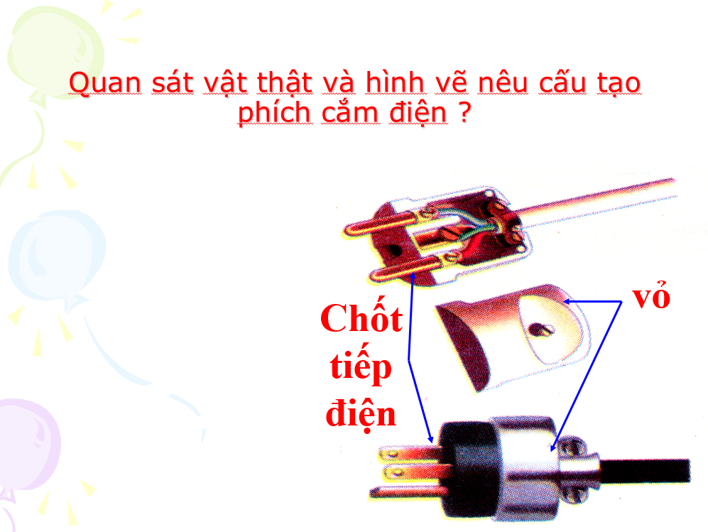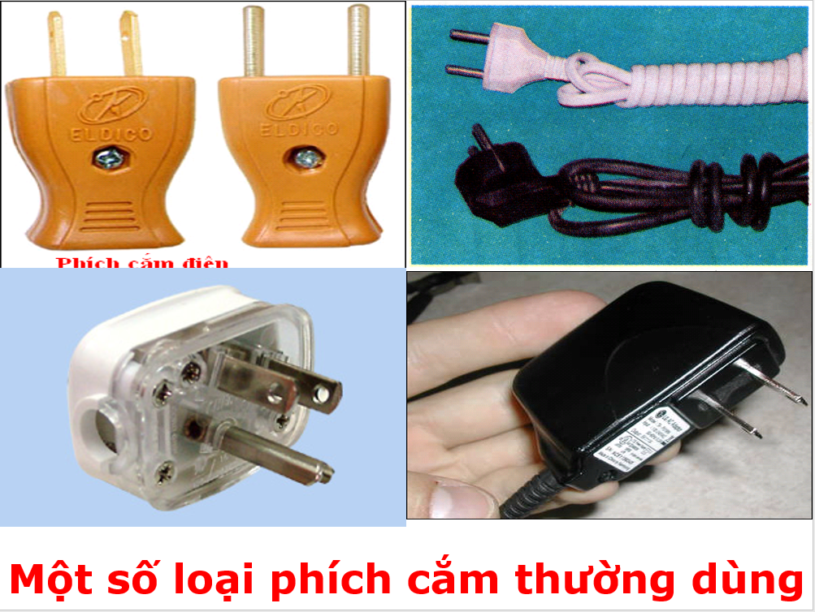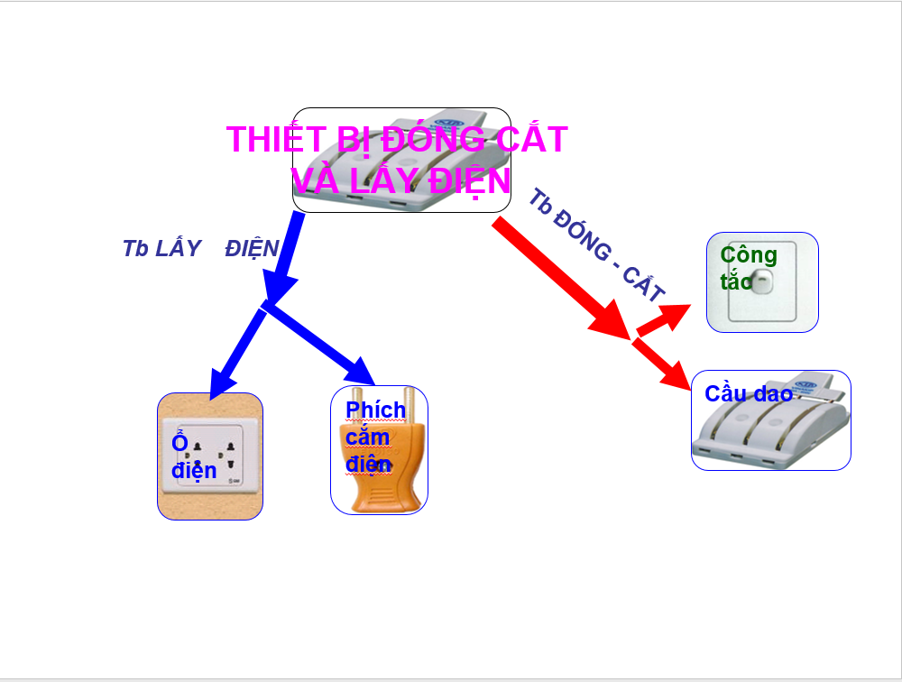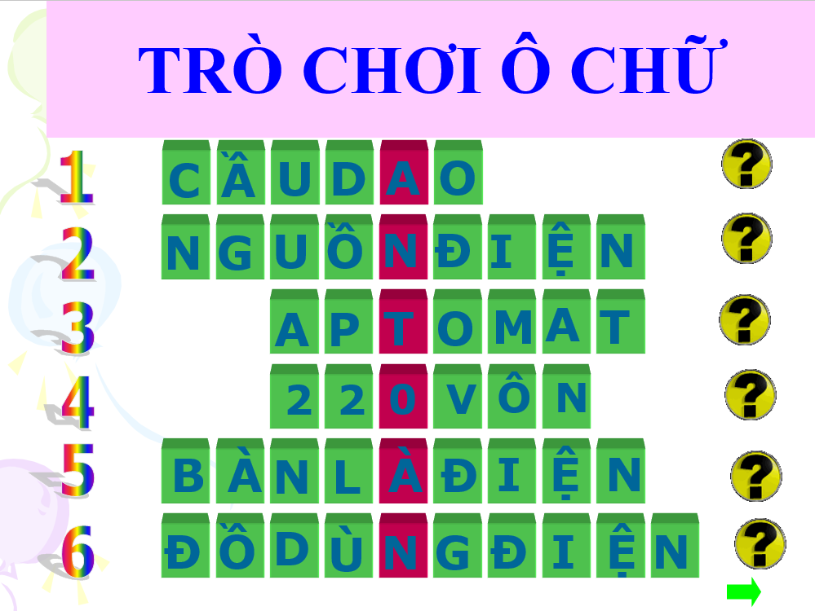

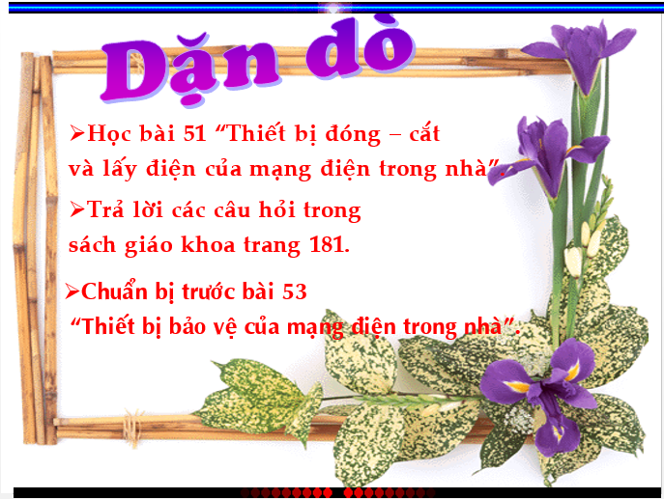
- Hiệu quả sáng kiến kinh nghiệm:
Kết quả thu được trong năm học 2015-2016 khi chưa thực hiện đề tài:
Lớp | Sĩ số | Giỏi |  | Khá |  | Trung bình
 |  | SL | TL % | SL | TL % | SL | TL %
8A₂ | 48 | 45 | 94 | 3 | 6 | 0 | 0
8A₃ | 55 | 50 | 91 | 5 | 9 | 0 | 0
8A₆ | 38 | 33 | 87 | 5 | 13 | 0 | 0
Qua việc sử dụng một số đồ dùng trực quan phù hợp với nội dung bài dạy ở một số lớp điển hình để thử nghiệm có kết quả như sau:
- Các em đã hiểu rõ và nắm chắc các khái niệm,
- Đại bộ phận các em đã hình thành được một số kỹ năng đơn giản,
- Các em biết quan sát tranh ảnh, hình vẽ để rút ra kiến thức cơ bản, biết tích cực, chủ động trong việc lĩnh hội các kiến, biết liên hệ thực tế.
+ 100% học sinh có sách giáo khoa
+ 90% học sinh thích học bộ môn Công nghệ
+ Các nhóm HS khi được giao nhiệm vụ chuẩn bị trước các nội dung cho bài học mới đều chủ động sưu tầm các đồ dùng trực quan: tranh ảnh, đồ dùng,….
Kết quả thu được trong năm học 2016-2017
Lớp | Sĩ số | Giỏi |  | Khá |  | Trung bình
 |  | SL | TL % | SL | TL % | SL | TL %
8A₂ | 54 | 54 | 100 | 0 | 0 | 0 | 0
8A₃ | 55 | 55 | 100 | 0 | 0 | 0 | 0
8A₆ | 50 | 47 | 94 | 3 | 6 | 0 | 0

III: KẾT LUẬN VÀ KHUYẾN NGHỊ
- Kết luận
Đồ dùng trực quan được sử dụng tốt sẽ huy động được sự tham gia của nhiều giác quan, sẽ kết hợp chặt chẽ cho được hai hệ thống tín hiệu với nhau: tai nghe, mắt thấy tạo điều kiện cho học sinh dễ hiểu, nhớ lâu, phát triển năng lực chú ý quan sát, hứng thú của học sinh. Tuy nhiên nếu không sử dụng tốt, đúng mức và bị lạm dụng thì dễ làm học sinh phân tán sự chú ý, không tập trung vào các dấu hiệu cơ bản chủ yếu. Đồ dùng trực quan có nhiều loại. Mỗi loại lại có cách sử dụng riêng, nhưng phải chú ý các nguyên tắc cơ bản sau:
- Phải căn cứ vào mục đích, nhiệm vụ, nội dung và hình thức của các loại bài học để lựa chọn dụng cụ trực quan cho thích hợp, không nên dùng quá nhiều dụng cụ trực quan cho một tiết dạy.
- Phải có phương phương pháp thích hợp đối với mỗi loại dụng cụ trực quan.
- Trước khi sử dụng cần phải giải thích: Dụng cụ trực quan này nhằm mục đích gì? Giải quyết vấn đề gì? Nội dung gì? trong bài học.
- Đảm bảo tính trực quan, rõ ràng, thẩm mỹ, cần chú ý tới quy luật nhận thức, giáo dục thẩm mỹ cho học sinh. Không nên sử dụng dụng cụ trực quan quá cũ nát, các hình vẽ cẩu thả...
- Biết vận dụng, sử dụng dụng cụ trực quan tới các phương pháp dạy học khác: như nêu vấn đề, mô tả, diễn giải...cho nhuần nhuyễn, đạt hiệu quả cao.
* Điểm khác biệt với phương pháp sử dụng dụng cụ trực quan trước đây là
giáo viên phải biết hướng dẫn học sinh khai thác kiến thức qua các dụng cụ trực quan, đồng thời qua việc sử dụng dụng cụ trực quan ta phải rèn luyện cho học sinh các kỹ năng cần thiết: Kỹ năng sử dụng tranh vẽ, sơ đồ, kỹ năng thu thập tư liệu qua sách tham khảo...
Trên đây là một vài kinh nghiệm mà tôi đã nghiên cứu, vận dụng và thấy kết quả tương đối khả quan. Tuy nhiên trong quá trình thực hiện chỉ với tư cách cá nhân và thực hiện trong thời gian ngắn nên chắc chắn không tránh khỏi những thiếu sót. Tôi rất mong có sự giúp đỡ, xây dựng của các đồng nghiệp để công tác giảng dạy có hiệu quả, nâng cao chất lượng bộ môn Công nghệ và góp phần thúc đẩy công cuộc đổi mới phương pháp dạy học và thực hiện đẩy mạnh ứng dụng công nghệ thông tin vào công tác quản lý và dạy học; Hưởng ứng phong trào xây dựng trường học thân thiện, học sinh tích cực chủ động trong học tập.

- Khuyến nghị:
- Đối với phòng giáo dục:
- Tham mưu với các cấp chính quyền để nhà trường có thể xây thêm các phòng đa chức năng phục vụ công tác giảng dạy.
- Mở các buổi tập huấn, các tiết dạy chuyên đề và bồi dưỡng cho giáo viên hoặc có các tài liệu gửi về trường cho giáo viên tham khảo.
- Đối với nhà trường:
- Bổ xung thêm một số đồ dùng và thiết bị dạy học còn thiếu hoặc sử dụng đã lâu nên bị hỏng tạo điều kiện cho giáo viên sử dụng phương pháp đồ dùng trực quan trong dạy học để đáp ứng khả năng học tập của các học sinh
Tôi xin cam kết sáng kiến kinh nghiệm này là sản phẩm của cá nhân tôi và không sao chép nội dung của người khác.

TÀI LIỆU THAM KHẢO
- Sách giáo khoa công nghệ 8
Nhà xuất bản giáo dục.
- Sách giáo viên công nghệ 8
Nguyễn Minh Đường
Nhà xuất bản giáo dục 2005
- Một số thiết bị điện và điện tử thông dụng
PTS Bùi Văn Kim- PGS Ngô Đức Dũng- Nguyễn Văn Đoàn
Nhà xuất bản Hà Nội 1993
- Thiết kế bài giảng công nghệ 8
Nguyễn Minh Đồng
Nhà xuất bản Hà nội- 2005

